BAB IV

ANALISA DAN PERANCANGAN SISTEM

Implementasi
Implementasi akan dilakukan setelah proses perancangan aplikasi telah selesai dilakukan. Tujuan dari implementasi adalah penerapan sistem agar dapat mengaplikasikan program terhadap proses pengarsipan data karyawan. Aplikasi di buat agar alur proses pengarsipan data karyawan lebih efektiif. Uji coba dilakukan dengan menggunakan metode blackbox testing. Cara uji coba dilakukan dengan menjalakan sistem pengarsipan dan melihat outputnya, apakah telah sesuai dengan hasil yang diharapkan. Hasil pengujian blackbox testing akan disajikan dalam beberapa proses sebagai berikut :

Spesifikasi Perangkat Keras
Spesifikasi perangkat keras yang digunakan untuk membangun aplikasi adalah sebagia berikut :
Tabel 4. 1 Perangkat Keras
Perangkat | Peneliti
Processor | Intel ® Core (TM) i3-4005U
Ram | 4 Gb
Hardisk | 500 Gb

Spesifikasi Perangkat Lunak
Adapun spesifikasi perangkat lunak yang digunakan untuk membangun sistem ini adalah sebagai berikut :
Tabel 4. 2 Perangkat Lunak
Perangkat | Peneliti
Sistem Operasi | Windows ® 10
Bahasa Pemrograman | HTML, PHP
Database | Xampp, MySql
Browser | Chrome, Mozilla Firefox & IE

Implementasi Perangkat Lunak
Aplikasi ditulis dengan menggunakan bahasa pemrograman PHP . dalam penulisan kode program dan desain aplikasi ini penulis menggunakan software Atom Text Editor sebagai tools editor-nya. Atom Text Editor tidak hanya untuk mendesain tampilan dengan lebih baik, tetapi juga cukup familiar digunakan untuk mengetik kode-kode bahasa pemrograman web. PHP telah dipaket dalam software xampp yang telah diinstall, disertai juga dengan webserver Apache dan database MySql.
Sistem operasi yang digunakan agar aplikasi ini dapat berjalan dengan baik adalah Windows 7 atau Windows XP. Namun dalam uji coba aplikasi ini penulis menggunakan Windows 10 Xampp yang menyediakan Apache sebagai web server dan database Mysql dijalankan dengan mengklik pada tombol Apache dan Mysql seperti pada gambar berikut. jika keduanya sudah berjalan dengan baik maka akan menampilkan PID(s) dan nomor port.
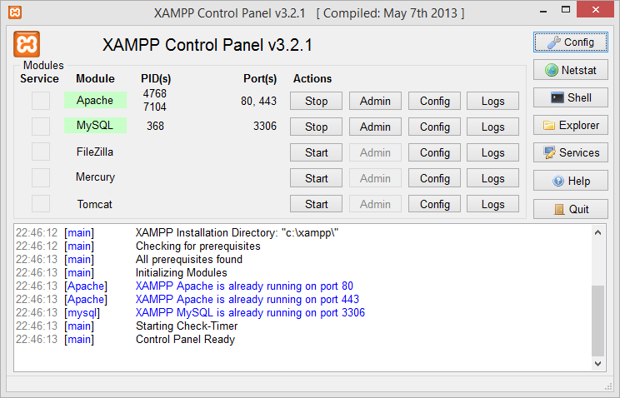
Gambar 4. 1 Tampilan Xampp Control Panel

Implementasi Sistem Interface
Berikut adalah gambar-gambar perancangan tatap muka pengguna (user interface) dari aplikasi data karyawan:
  - Halaman Login
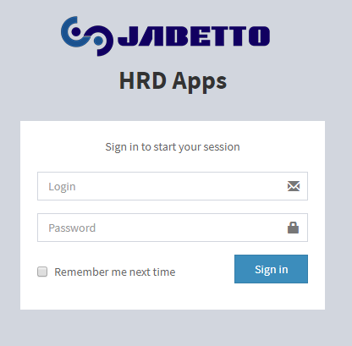
Gambar 4. 2 Tampilan Halaman Login
Gambar di atas adalah tampilan halaman login. User diminta memasukkan username dan password, apabila username dan password sesuai maka akan menampilkan tampilan dashboard.
  - Halaman Dashboard
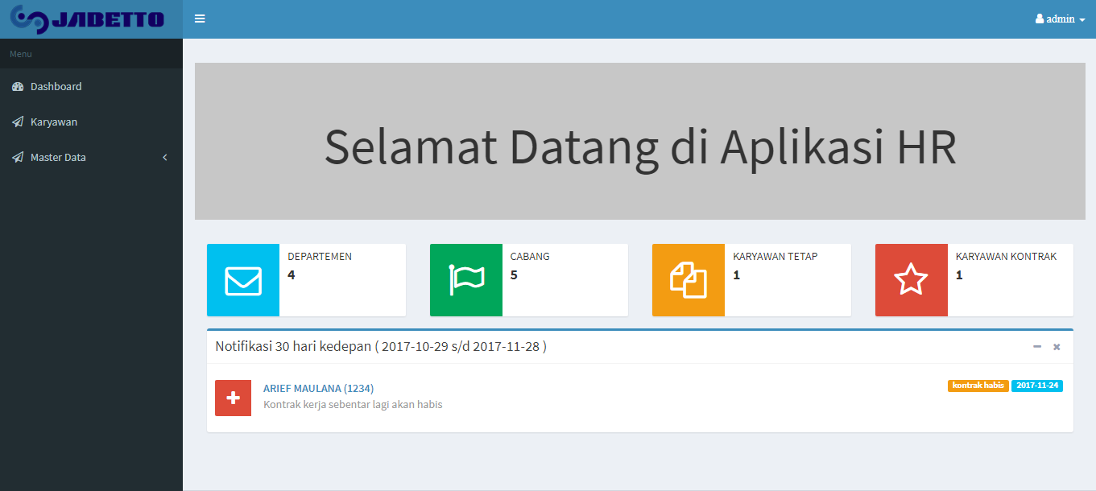
Gambar 4. 3 Tampilan Halaman Dashboard
Gambar di atas adalah tampilan dari Halaman Dashboard, pada tampilan ini pengguna dapat melihat beberapa menu yaitu Karyawan (Pendidikan, Pinjaman, Sertifikat, Surat Peringatan), Data Master (Cabang, Departemen, Jabatan, Provider Sertifikasi) dan logout.
  - Halaman Karyawan
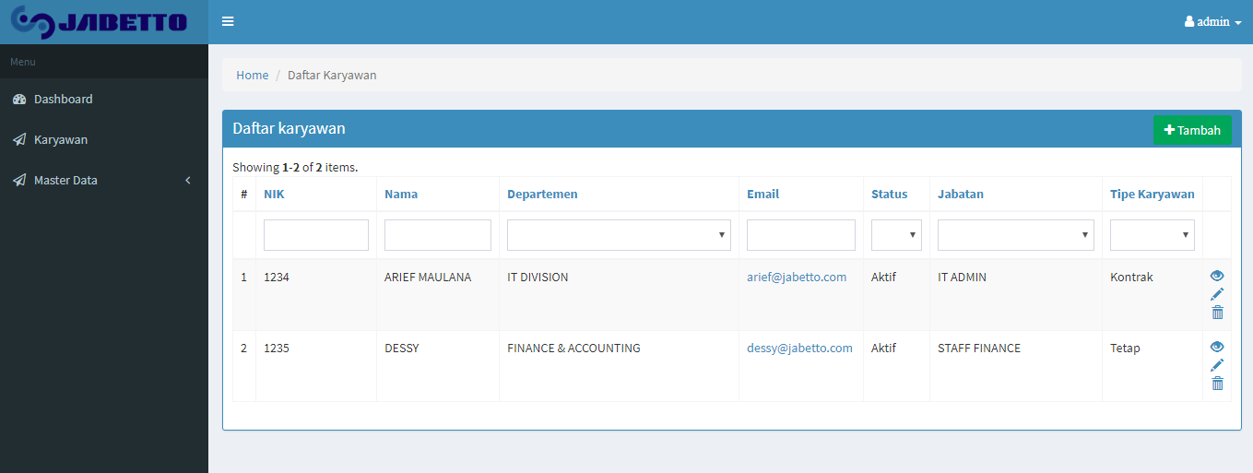
Gambar 4. 4 Tampilan Daftar Karyawan
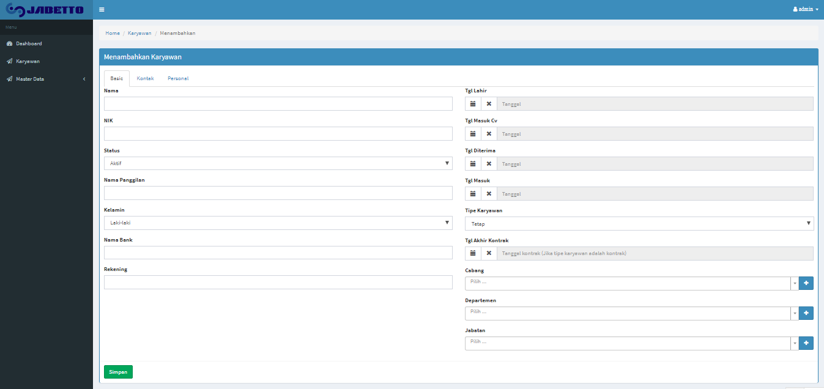
Gambar 4. 5 Tampilan Kelola Karyawan 1
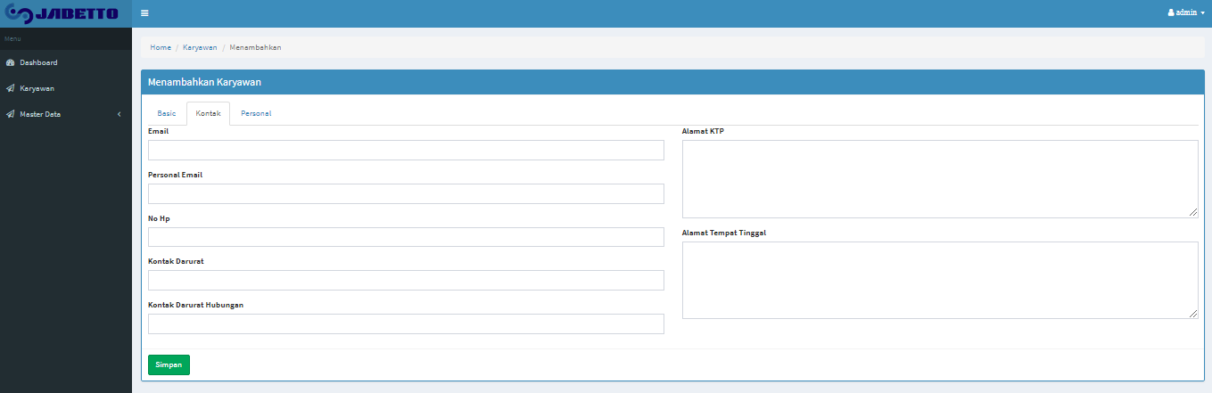
Gambar 4. 6 Tampilan Kelola Karyawan 2
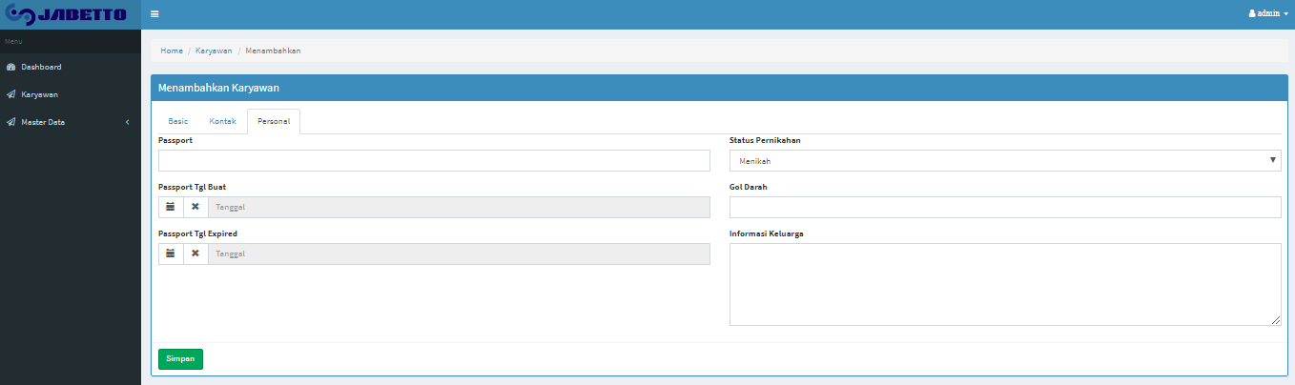
Gambar 4. 7 Tampilan Kelola Karyawan 3
Gambar di atas adalah tampilan dari menu Karyawan, pada tampilan ini pengguna dapat melihat daftar karyawan dan mengelola data karyawan.
  - Halaman Cabang
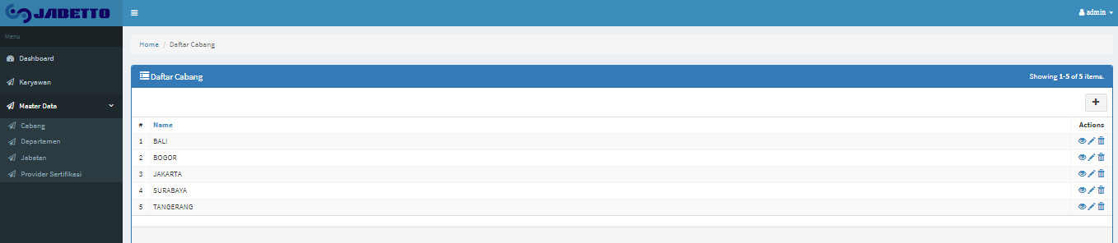
Gambar 4. 8 Tampilan Daftar Cabang
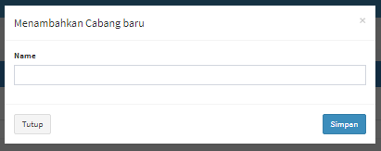
Gambar 4. 9 Tampilan Kelola Cabang
Gambar di atas adalah tampilan dari menu Cabang, pada tampilan ini pengguna dapat melihat daftar cabang dan mengelola data cabang.
  - Halaman Departemen
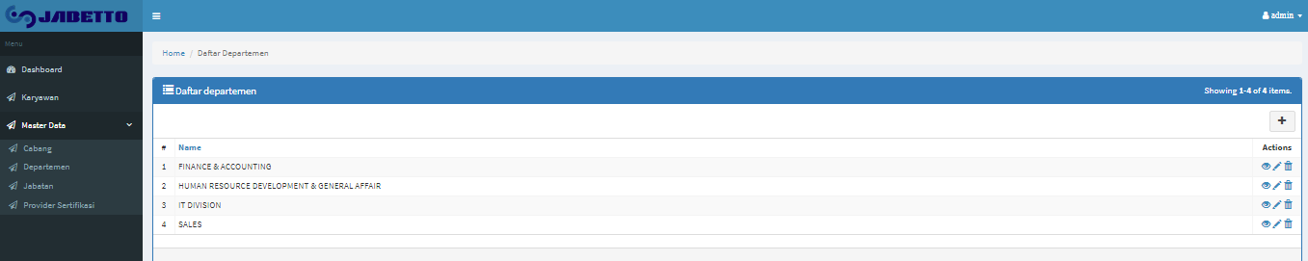
Gambar 4. 10 Tampilan Daftar Departemen
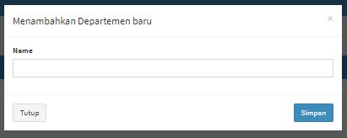
Gambar 4. 11 Tampilan Kelola Departemen
Gambar di atas adalah tampilan dari menu Departemen, pada tampilan ini pengguna dapat melihat daftar departemen dan mengelola data departemen.
  - Halaman Jabatan
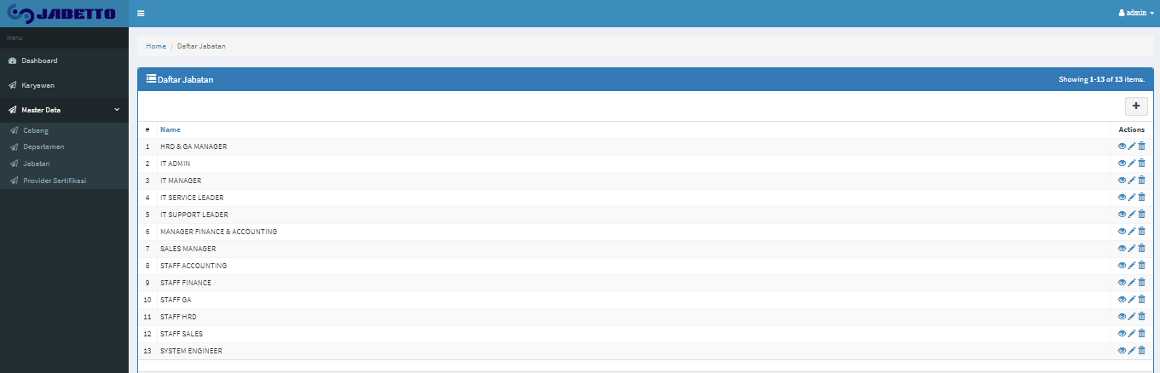
Gambar 4. 12 Tampilan Daftar Jabatan
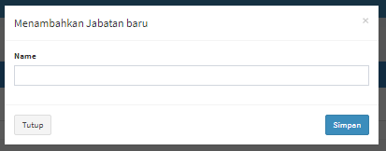
Gambar 4. 13 Tampilan Kelola Jabatan
Gambar di atas adalah tampilan dari menu Jabatan, pada tampilan ini pengguna dapat melihat daftar jabatan dan mengelola data jabatan.
  - Halaman Provider Sertifikasi
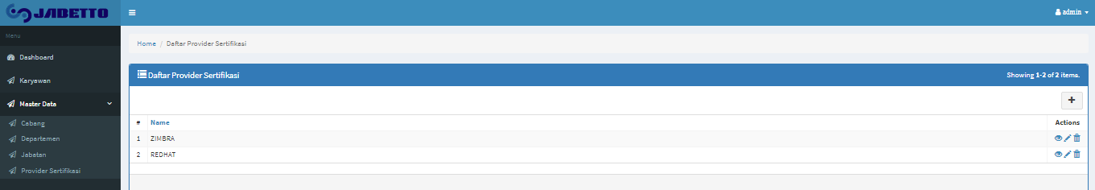
Gambar 4. 14 Tampilan Daftar Provider Sertifikasi
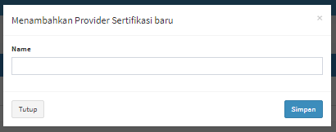
Gambar 4. 15 Tampilan Kelola Provider Sertifikasi
Gambar di atas adalah tampilan dari menu Provider Sertifikasi, pada tampilan ini pengguna dapat melihat daftar provider sertifikasi dan mengelola data provider sertifikasi.
  - Halaman Pendidikan
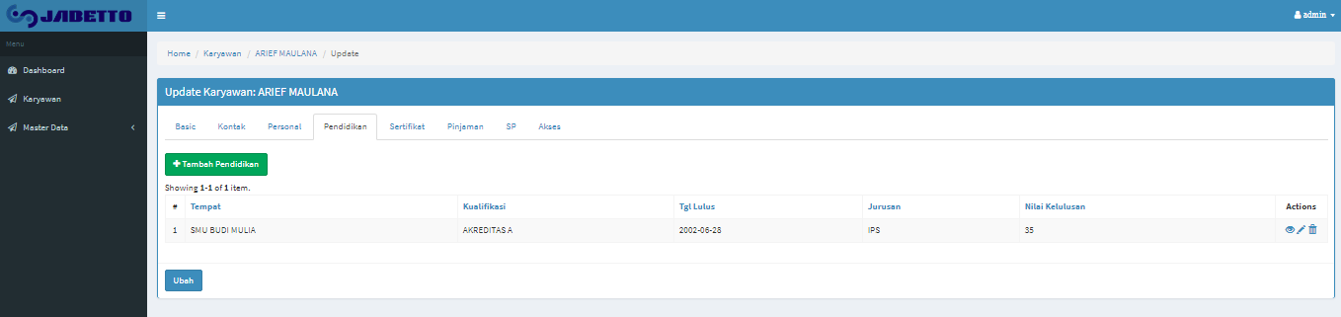
Gambar 4. 16 Tampilan Daftar Pendidikan
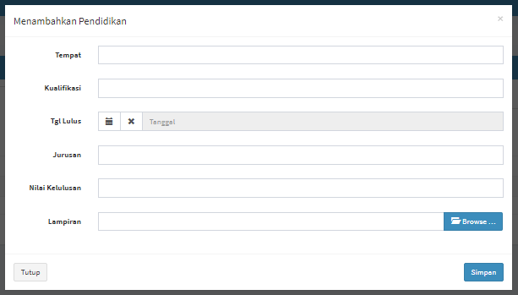
Gambar 4. 17 Tampilan Kelola Pendidikan
Gambar di atas adalah tampilan dari menu Pendidikan, pada tampilan ini pengguna dapat melihat daftar pendidikan dan mengelola data pendidikan.
  - Halaman Sertifikat
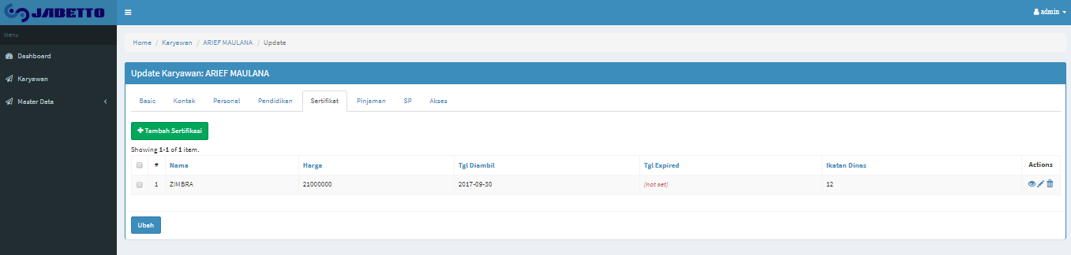
Gambar 4. 18 Tampilan Daftar Sertifikasi
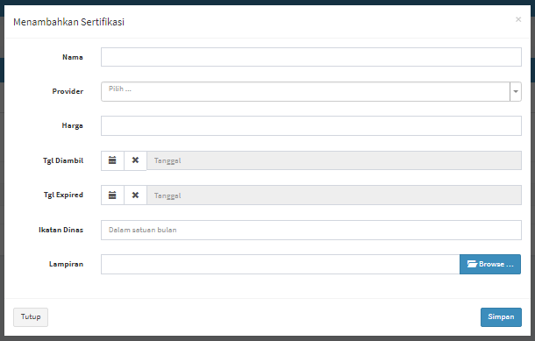
Gambar 4. 19 Tampilan Kelola Sertifikasi
Gambar di atas adalah tampilan dari menu Sertifikasi, pada tampilan ini pengguna dapat melihat daftar sertifikasi dan mengelola data sertifikasi.
  - Halaman Pinjaman
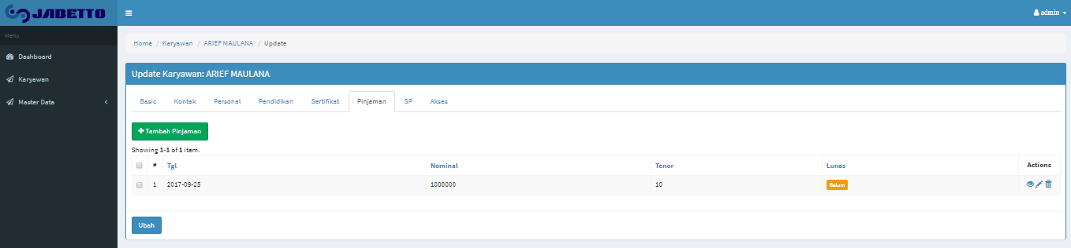
Gambar 4. 20 Tampilan Daftar Pinjaman
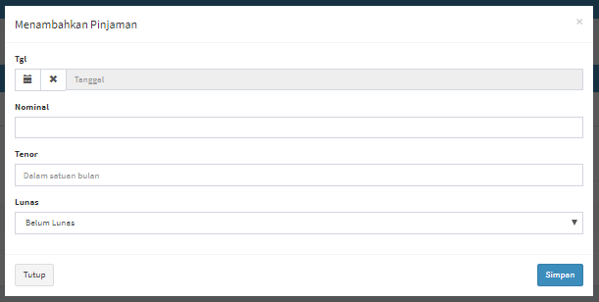
Gambar 4. 21 Tampilan Kelola Pinjaman

Gambar di atas adalah tampilan dari menu Pinjaman, pada tampilan ini pengguna dapat melihat daftar pinjaman dan mengelola data pinjaman.
  - Halaman Surat Peringatan
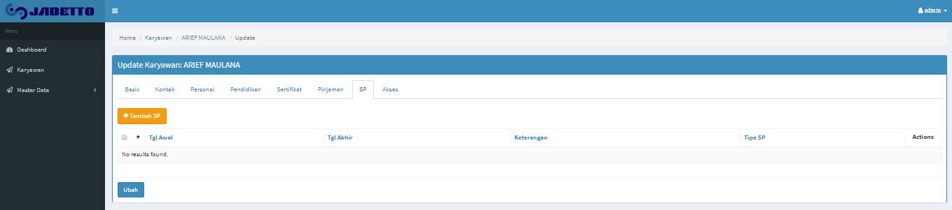
Gambar 4. 22 Tampilan Daftar Surat Peringatan
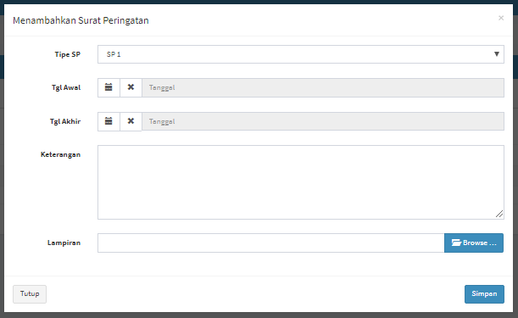
Gambar 4. 23 Tampilan Kelola Surat Peringatan
Gambar di atas adalah tampilan dari menu Surat Peringatan, pada tampilan ini pengguna dapat melihat daftar surat peringatan dan mengelola data surat peringatan.

Pengujian Aplikasi
Pengujian aplikasi yang telah diimplementasikan adalah elemen penting dimana pada tahapan ini fungsi aplikasi harus bekerja sebagaimana mestinya. Metode yang dilakukan untuk menguji sistem ini adalah metode blackbox dan whitebox.

Pengujian Black Box
Pengujian blackbox merupakan metode yang dilakukan berdasarkan fungsi menu pada aplikasi yang dilakukan untuk memastikan bahwa suatu event atau masukan akan menjalankan proses yang tepat dan menghasilkan output sesuai dengan rancangan.
  - Hasil Pengujian Login
Hasil pengujian login pada table berikut.
Tabel 4. 3 Pengujian Login
Kasus dan hasil uji (Data Benar)
Data Masukan | Yang diharapkan | Pengamatan | Kesimpulan
Memasukan Usename dan Password | Menampilkan Halaman Utama | Halaman utama Aplikasi dapat tampil | [v] Diterima  [ ] Ditolak
Kasus dan hasil uji (Data Salah)
Data Masukan | Yang diharapkan | Pengamatan | Kesimpulan
Memasukkan data kosong | Menampilkan pesan bahwa field harus diisi | Dapat menampilkan pesan | [v] Diterima  [ ] Ditolak
Mengisi Username atau password yang salah | Menampilkan pesan bahwa Username atau password salah | Dapat menampilkan pesan | [v] Diterima  [ ] Ditolak

  - Hasil Pengujian Menu Karyawan
Hasil pengujian menu karyawan pada table berikut :
Tabel 4. 4 Pengujian Menu Karyawan
Kasus dan hasil uji (Data Benar)
Data Masukan | Yang diharapkan | Pengamatan | Kesimpulan
Klik Menu Karyawan | Menampilkan List Data Karyawan | Berhasil Menampilkan “List Data Karyawan” | [v] Diterima  [ ] Ditolak
Klik “+” | Menampilkan Form Input Data Karyawan | Berhasil Menampilkan “Form Data Karyawan” | [v] Diterima  [ ] Ditolak
Kasus dan hasil uji (Data Salah)
Data Masukan | Yang diharapkan | Pengamatan | Kesimpulan
Menyimpan data kosong | Menampilkan pesan bahwa field harus diisi | Dapat menampilkan pesan | [v] Diterima  [ ] Ditolak

  - Hasil Pengujian Menu Cabang
Hasil pengujian menu cabang pada table berikut.
Tabel 4. 5 Pengujian Menu Cabang
Kasus dan hasil uji (Data Benar)
Data Masukan | Yang diharapkan | Pengamatan | Kesimpulan
Klik Menu Cabang | Menampilkan List Data Cabang | Berhasil Menampilkan “List Data Cabang” | [v] Diterima  [ ] Ditolak
Klik “+” | Menampilkan Form Input Data Cabang | Berhasil Menampilkan “Form Data Cabang” | [v] Diterima  [ ] Ditolak
Kasus dan hasil uji (Data Salah)
Data Masukan | Yang diharapkan | Pengamatan | Kesimpulan
Menyimpan data kosong | Menampilkan pesan bahwa field harus diisi | Dapat menampilkan pesan | [v] Diterima  [ ] Ditolak

  - Hasil Pengujian Menu Departemen
Hasil pengujian menu departemen pada table berikut.
Tabel 4. 6 Pengujian Menu Departemen
Kasus dan hasil uji (Data Benar)
Data Masukan | Yang diharapkan | Pengamatan | Kesimpulan
Klik Menu Cabang | Menampilkan List Data Departemen | Berhasil Menampilkan “List Data Departemen” | [v] Diterima  [ ] Ditolak
Klik “+” | Menampilkan Form Input Data Departemen | Berhasil Menampilkan “Form Data Departemen” | [v] Diterima  [ ] Ditolak
Kasus dan hasil uji (Data Salah)
Data Masukan | Yang diharapkan | Pengamatan | Kesimpulan
Menyimpan data kosong | Menampilkan pesan bahwa field harus diisi | Dapat menampilkan pesan | [v] Diterima  [ ] Ditolak

  - Hasil Pengujian Menu Jabatan
Hasil pengujian menu jabatan pada table berikut.
Tabel 4. 7 Pengujian Menu Jabatan
Kasus dan hasil uji (Data Benar)
Data Masukan | Yang diharapkan | Pengamatan | Kesimpulan
Klik Menu Jabatan | Menampilkan List Data Jabatan | Berhasil Menampilkan “List Data Jabatan” | [v] Diterima  [ ] Ditolak
Klik “+” | Menampilkan Form Input Data Jabatan | Berhasil Menampilkan “Form Data Jabatan” | [v] Diterima  [ ] Ditolak
Kasus dan hasil uji (Data Salah)
Data Masukan | Yang diharapkan | Pengamatan | Kesimpulan
Menyimpan data kosong | Menampilkan pesan bahwa field harus diisi | Dapat menampilkan pesan | [v] Diterima  [ ] Ditolak

  - Hasil Pengujian Menu Pendidikan
Hasil pengujian menu pendidikan pada table berikut.
Tabel 4. 8 Pengujian Menu Pendidikan
Kasus dan hasil uji (Data Benar)
Data Masukan | Yang diharapkan | Pengamatan | Kesimpulan
Klik Menu Pendidikan | Menampilkan List Data Pendidikan | Berhasil Menampilkan “List Data Pendidikan” | [v] Diterima  [ ] Ditolak
Klik “+” | Menampilkan Form Input Data Pendidikan | Berhasil Menampilkan “Form Data Pendidikan” | [v] Diterima  [ ] Ditolak
Kasus dan hasil uji (Data Salah)
Data Masukan | Yang diharapkan | Pengamatan | Kesimpulan
Menyimpan data kosong | Menampilkan pesan bahwa field harus diisi | Dapat menampilkan pesan | [v] Diterima  [ ] Ditolak

  - Hasil Pengujian Menu Sertifikasi
Hasil pengujian menu sertifikasi pada table berikut.
Tabel 4. 9 Pengujian Menu Sertifikasi
Kasus dan hasil uji (Data Benar)
Data Masukan | Yang diharapkan | Pengamatan | Kesimpulan
Klik Menu Sertifikasi | Menampilkan List Data Sertifikasi | Berhasil Menampilkan “List Data Sertifikasi” | [v] Diterima  [ ] Ditolak
Klik “+” | Menampilkan Form Input Data Sertifikasi | Berhasil Menampilkan “Form Data Sertifikasi” | [v] Diterima  [ ] Ditolak
Kasus dan hasil uji (Data Salah)
Data Masukan | Yang diharapkan | Pengamatan | Kesimpulan
Menyimpan data kosong | Menampilkan pesan bahwa field harus diisi | Dapat menampilkan pesan | [v] Diterima  [ ] Ditolak

  - Hasil Pengujian Menu Provider Sertifikasi
Hasil pengujian menu provider sertifikasi pada table berikut.
Tabel 4. 10 Pengujian Menu Provider Sertifikasi
Kasus dan hasil uji (Data Benar)
Data Masukan | Yang diharapkan | Pengamatan | Kesimpulan
Klik Menu Provider Sertifikasi | Menampilkan List Data Provider Sertifikasi | Berhasil Menampilkan “List Data Provider Sertifikasi” | [v] Diterima  [ ] Ditolak
Klik “+” | Menampilkan Form Input Data Provider Sertifikasi | Berhasil Menampilkan “Form Data Provider Sertifikasi” | [v] Diterima  [ ] Ditolak
Kasus dan hasil uji (Data Salah)
Data Masukan | Yang diharapkan | Pengamatan | Kesimpulan
Menyimpan data kosong | Menampilkan pesan bahwa field harus diisi | Dapat menampilkan pesan | [v] Diterima  [ ] Ditolak

  - Hasil Pengujian Menu Surat Peringatan
Hasil pengujian menu surat peringatan pada table berikut.
Tabel 4. 11 Pengujian Menu Surat Peringatan
Kasus dan hasil uji (Data Benar)
Data Masukan | Yang diharapkan | Pengamatan | Kesimpulan
Klik Menu Surat Peringatan | Menampilkan List Data Surat Peringatan | Berhasil Menampilkan “List Data Surat Peringatan” | [v] Diterima  [ ] Ditolak
Klik “+” | Menampilkan Form Input Data Surat Peringatan | Berhasil Menampilkan “Form Data Surat Peringatan” | [v] Diterima  [ ] Ditolak
Kasus dan hasil uji (Data Salah)
Data Masukan | Yang diharapkan | Pengamatan | Kesimpulan
Menyimpan data kosong | Menampilkan pesan bahwa field harus diisi | Dapat menampilkan pesan | [v] Diterima  [ ] Ditolak

  - Hasil Pengujian Menu Pinjaman
Hasil pengujian menu pinjaman pada table berikut.
Tabel 4. 12 Pengujian Menu Pinjaman
Kasus dan hasil uji (Data Benar)
Data Masukan | Yang diharapkan | Pengamatan | Kesimpulan
Klik Menu Pinjaman | Menampilkan List Data Pinjaman | Berhasil Menampilkan “List Data Pinjaman” | [v] Diterima  [ ] Ditolak
Klik “+” | Menampilkan Form Input Data Pinjaman | Berhasil Menampilkan “Form Data Pinjaman” | [v] Diterima  [ ] Ditolak
Kasus dan hasil uji (Data Salah)
Data Masukan | Yang diharapkan | Pengamatan | Kesimpulan
Menyimpan data kosong | Menampilkan pesan bahwa field harus diisi | Dapat menampilkan pesan | [v] Diterima  [ ] Ditolak

Pengujian White Box
White Box Testing merupakan cara pengujian dengan melihat ke dalam modul untuk meneliti kode-kode program yang ada dan menganalisis jika ada kesalahan. Jika ada modul yang menghasilkan output yang tidak sesuai dengan proses yang dilakukan maka baris-baris program, variabel dan parameter yang terlibat pada unit tersebut akan di cek satu persatu dan diperbaiki kemudian di compile ulang.
- Pengujian Halaman Login
Tabel 4. 13 Pengujian Halaman login
No | Pengujian | Test CaseBenar | Test CaseSalah
1 | <?php  namespace app\models;  use Yii;  use dektrium\user\models\LoginForm as DKLoginForm;  use app\modules\karyawan\models\Karyawan;  /**  * Rules untuk login:  * - cek apakah ada username yang dimaksud pada tbl user ?  * -- jika tidak ada cari username di tbl karyawan via nik  * -- periksa apakah karyawan tersebut dalam status aktif  * Class LoginForm  * @package app\models  */  class LoginForm extends DKLoginForm  {  public function login()  {  $parent_ret = parent::login();  if ($parent_ret){  // tandai pada session kalau login via karyawan  if ($this->__karyawan)  Yii::$app->session->set('nik_karyawan', $this->__karyawan->nik);  return $parent_ret;  }  return false;  }  private $__karyawan = null;  public function beforeValidate()  {  if (parent::beforeValidate()){  // jika user masih kosong melakukan pencarian di tbl karyawan  // hanya yg boleh login karyawan dalam status aktif  if (!$this->user) {  if (($karyawan = Karyawan::findOne(['nik'=>trim($this->login), 'status'=>Karyawan::STATUS_AKTIF])) != null){  $this->__karyawan = $karyawan;  $this->user = $karyawan->user;  }  }  return true;  } else  return false;  }  } | halaman login adalah menu utama disaat akan melakukan pengujian pada aplikasi tersebut dan kemudian hak akses user akan di bagi sesuai dengan level user. | Ketika text field username dan textfield password dari salah satu atau kedua-duanya kosong dan atau tidak sesuai maka aplikasi tidak mengarahkan ke halaman menu utama atau home.

- Pengujian Halaman Dashboard
Tabel 4. 14 Pengujian Halaman Dashboard
No | Pengujian | Test CaseBenar | Test CaseSalah
1 | <?php  /**  * Author: Arief Maulana <ariefmaulanaedo@gmail.com>  * Date: 19/09/17  */  namespace app\models;  use function PHPSTORM_META\map;  use yii\helpers\Url;  use app\modules\md\models\Departemen;  use app\modules\md\models\Cabang;  use app\modules\karyawan\models\Karyawan;  use app\modules\karyawan\models\Sertifikasi;  use app\modules\karyawan\models\Pinjaman;  class DashboardData extends \yii\base\Model  {  public $datas = [];  // berapa hari kedepan akan muncul notif report  public $notice_day = 30;  public $tgl_begin;  public $tgl_end;  // temporary objek Datetime agar bisa reuse  private $__tmp_begin;  private $__tmp_end;  public function __construct(array $config = [])  {  $this->__initDatas();  $this->__initDate();  parent::__construct($config);  }  private function __initDate(){  // mengubah hari ke timestamp  $notice_day = (60 * 60 * 24) * $this->notice_day;  $this->__tmp_begin = new \DateTime();  $this->__tmp_end = new \DateTime();  $this->__tmp_end->setTimestamp( $this->__tmp_begin->getTimestamp() + $notice_day );  $this->tgl_begin = $this->__tmp_begin->format('Y-m-d');  $this->tgl_end = $this->__tmp_end->format('Y-m-d');  }  /**  * Inisialisasi data angka yang akan muncul pada dashboard  */  private function __initDatas(){  // TODO: yang sedang ikatan dinas.  // TODO: jumlah yang sedang kena SP  $this->datas = [  'departemen'=> Departemen::find()->count(),  'cabang'=> Cabang::find()->count(),  'karyawan_tetap'=> Karyawan::find()->where(['tipe_karyawan'=>Karyawan::TIPE_KARYAWAN_TETAP])->count(),  'karyawan_kontrak'=> Karyawan::find()->where(['tipe_karyawan'=>Karyawan::TIPE_KARYAWAN_KONTRAK])->count(),  ];  }  private function fetchKaryawanData(Karyawan $karyawan, array $icon, $desc, array $labels){  $desc = $desc ? $desc : '';  return [  'id'=>$karyawan->id, 'nama'=>$karyawan->nama, 'nik'=>$karyawan->nik,  'icon'=>$icon, 'desc'=>$desc, 'labels'=>$labels  // 'icon'=>['name'=>'trash', 'bg'=>'green'],  // 'labels'=>[  // ['tipe'=>'info', 'txt'=>'Ultah'],  // ['tipe'=>'success', 'txt'=>'13-06-2017'],  // ]  ];  }  public function getUpcomingUltah(){  $ultah = [];  // $args = ['between', 'DayOfYear(tgl_lahir)', 'DayOfYear(\''.$this->tgl_begin.'\')', 'DayOfYear(\''.$this->tgl_end.'\')'];  $args = "(DayOfYear(tgl_lahir) BETWEEN DayOfYear('".$this->tgl_begin."') AND DayOfYear('".$this->tgl_end."'))";  $active = ['status'=>0];  foreach (Karyawan::find()->where($active)->andWhere($args)->all() as $x){  $ultah[] = $this->fetchKaryawanData(  $x,  ['name'=>'plus', 'bg'=>'green'],  'Sebentar lagi ulang tahun',  [  ['tipe'=>'info', 'txt'=>$x->tgl_lahir],  ['tipe'=>'success', 'txt'=>'ultah'],  ]);  }  return $ultah;  }  public function getUpcomingKontrakHabis(){  $k_habis = [];  $args = ['between', 'tgl_kontrak', $this->tgl_begin, $this->tgl_end];  $args_kontrak = ['tipe_karyawan'=>Karyawan::TIPE_KARYAWAN_KONTRAK];  $active = ['status'=>0];  $karyawans = Karyawan::find()  ->where($active)  ->andWhere($args_kontrak)  ->andWhere($args)  ->all();  /* @var $karyawan Karyawan */  foreach ($karyawans as $karyawan){  $k_habis[] = $this->fetchKaryawanData(  $karyawan,  ['name'=>'plus', 'bg'=>'red'],  'Kontrak kerja sebentar lagi akan habis',  [  ['tipe'=>'info', 'txt'=>$karyawan->tgl_kontrak],  ['tipe'=>'warning', 'txt'=>'kontrak habis'],  ]);  }  return $k_habis;  }  public function getUpcomingSertifikatHabis(){  /* @var $sertifikasi Sertifikasi */  $s_habis = [];  $args = ['between', 'tgl_expired', $this->tgl_begin, $this->tgl_end];  foreach (Sertifikasi::find()->where($args)->all() as $sertifikasi) {  if ($sertifikasi->karyawan->status == 1)  continue;  $s_habis[] = $this->fetchKaryawanData(  $sertifikasi->karyawan,  ['name'=>'plus', 'bg'=>'orange'],  'Sertifikasi "'.$sertifikasi->nama.'" akan habis',  [  ['tipe'=>'info', 'txt'=>$sertifikasi->tgl_expired],  ['tipe'=>'warning', 'txt'=>'Sertifikasi'],  ]);  }  return $s_habis;  }  public function getUpcomingPassportExpired(){  $p_habis = [];  $args = ['between', 'passport_tgl_expired', $this->tgl_begin, $this->tgl_end];  $active = ['status'=>0];  foreach (Karyawan::find()->where($active)->andWhere($args)->all() as $karyawan){  $p_habis[] = $this->fetchKaryawanData(  $karyawan,  ['name'=>'plus', 'bg'=>'orange'],  'Passport akan expired',  [  ['tipe'=>'info', 'txt'=>$karyawan->passport_tgl_expired],  ['tipe'=>'warning', 'txt'=>'passport'],  ]);  }  return $p_habis;  }  public function getPinjamanBlmLunas(){  /* @var $sertifikasi Sertifikasi */  $id_habis = [];  $args_1 = ['lunas'=>0];  $search = Pinjaman::find()->where($args_1);  // untuk komparasi  $result = [];  foreach ($search->all() as $pinjaman) {  $karyawan = $pinjaman->karyawan;  // harus dalam keadaan aktif  if ($karyawan->status == 1)  continue;  $bln = (60 * 60 * 24 * 30) * $pinjaman->tenor;  $tgl_pinjaman = new \DateTime($pinjaman->tgl);  $max_tenor = $bln + $tgl_pinjaman->getTimestamp();  if ($max_tenor > $this->__tmp_begin->getTimestamp() && $max_tenor < $this->__tmp_end->getTimestamp()){  $tgl_pinjaman->setTimestamp($max_tenor);  $result[] = $this->fetchKaryawanData(  $karyawan,  ['name'=>'plus', 'bg'=>'orange'],  'Tenor pinjaman akan habis, notifikasi untuk pelunasan',  [  ['tipe'=>'info', 'txt'=>'Max pelunasan: '.$tgl_pinjaman->format('Y-m-d')],  ['tipe'=>'warning', 'txt'=>'Pinjaman'],  ]);  }  }  return $result;  }  /**  * Mendapatkan list yang ikatan dinas akan habis.  * TODO: Jika ada banyak ikatan dinas maka patokannya adalah ambil yang paling lama  * @return array  */  public function getUpcomingIkatanDinasHabis(){  /* @var $sertifikasi Sertifikasi */  $id_habis = [];  $args_1 = ['>', 'ikatan_dinas_bln', 0];  $search = Sertifikasi::find()->where($args_1);  // untuk komparasi  $temp = [];  foreach ($search->all() as $sertifikasi) {  $karyawan = $sertifikasi->karyawan;  // harus dalam keadaan aktif  if ($karyawan->status == 1)  continue;  $bln = (60 * 60 * 24 * 30) * $sertifikasi->ikatan_dinas_bln ;  // tgl_diambil + ikatan_dinas = batas_ikatan_dinas  $diambil = new \DateTime($sertifikasi->tgl_diambil);  $ikatan_dinas = new \DateTime();  $ikatan_dinas->setTimestamp( $diambil->getTimestamp() + $bln );  // jika timestamp pada ikatan dinas lebih dari end date maka blm masuk notifikasi  // atau jika timestamp sudah dibelakang dari begin date  if (  $this->__tmp_end->getTimestamp() <= $ikatan_dinas->getTimestamp() ||  $this->__tmp_begin->getTimestamp() >= $ikatan_dinas->getTimestamp()  )  continue;  // jika sudah ada  $data = $this->fetchKaryawanData(  $karyawan,  ['name'=>'plus', 'bg'=>'orange'],  'Ikatan dinas untuk sertifikasi "'.$sertifikasi->nama.'" akan habis',  [  ['tipe'=>'info', 'txt'=>$ikatan_dinas->format('Y-m-d')],  ['tipe'=>'warning', 'txt'=>'Ikatan Dinas'],  ]);  // jika sudah ada dan ikatan dinas yang diset masih lebih besar maka abaikan (cari yang terbesar)  if (array_key_exists($karyawan->id, $temp) && $ikatan_dinas->getTimestamp() < $temp[$karyawan->id]['ik_dinas'])  continue;  $temp[$karyawan->id] = ['data'=>$data, 'ik_dinas'=>$ikatan_dinas->getTimestamp()];  }  return array_map(function($ikatan){  return $ikatan['data'];  }, $temp);  }  /**  * Mendapatkan list notifikasi  * @return array  */  public function getNotifications(){  return array_merge([],  $this->getUpcomingUltah(),  $this->getUpcomingKontrakHabis(),  $this->getUpcomingSertifikatHabis(),  $this->getUpcomingIkatanDinasHabis(),  $this->getUpcomingPassportExpired(),  $this->getPinjamanBlmLunas()  );  }  } | halaman dashboard adalah menu yang akan tampil setelah proses login berhasil kemudian akan menampilkan menu kelola data karyawan, kelola data cabang, kelola data departemen, kelola data jabatan, kelola data provider sertivikasi dan notifikasi 30 hari kedepan. | Ketika berhasil login, halaman dashboard tidak menampilkan menu kelola data karyawan, kelola data cabang, kelola data departemen, kelola data jabatan, kelola data provider sertivikasi dan notifikasi 30 hari kedepan.

